松辽科钻工程相关成果入选入选“伟大的变革—庆祝改革开放40周年大型展览”

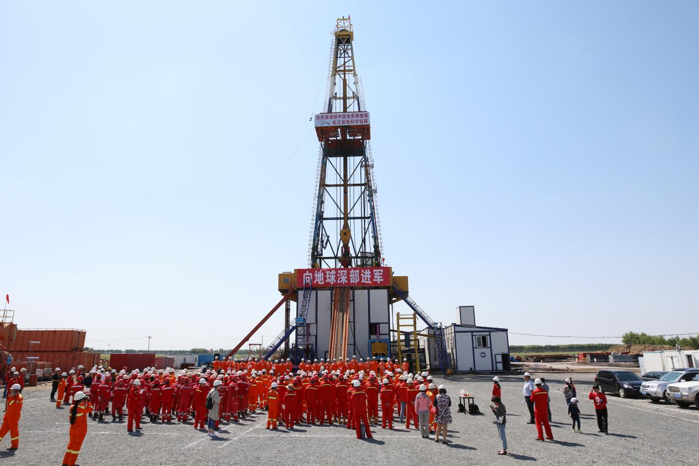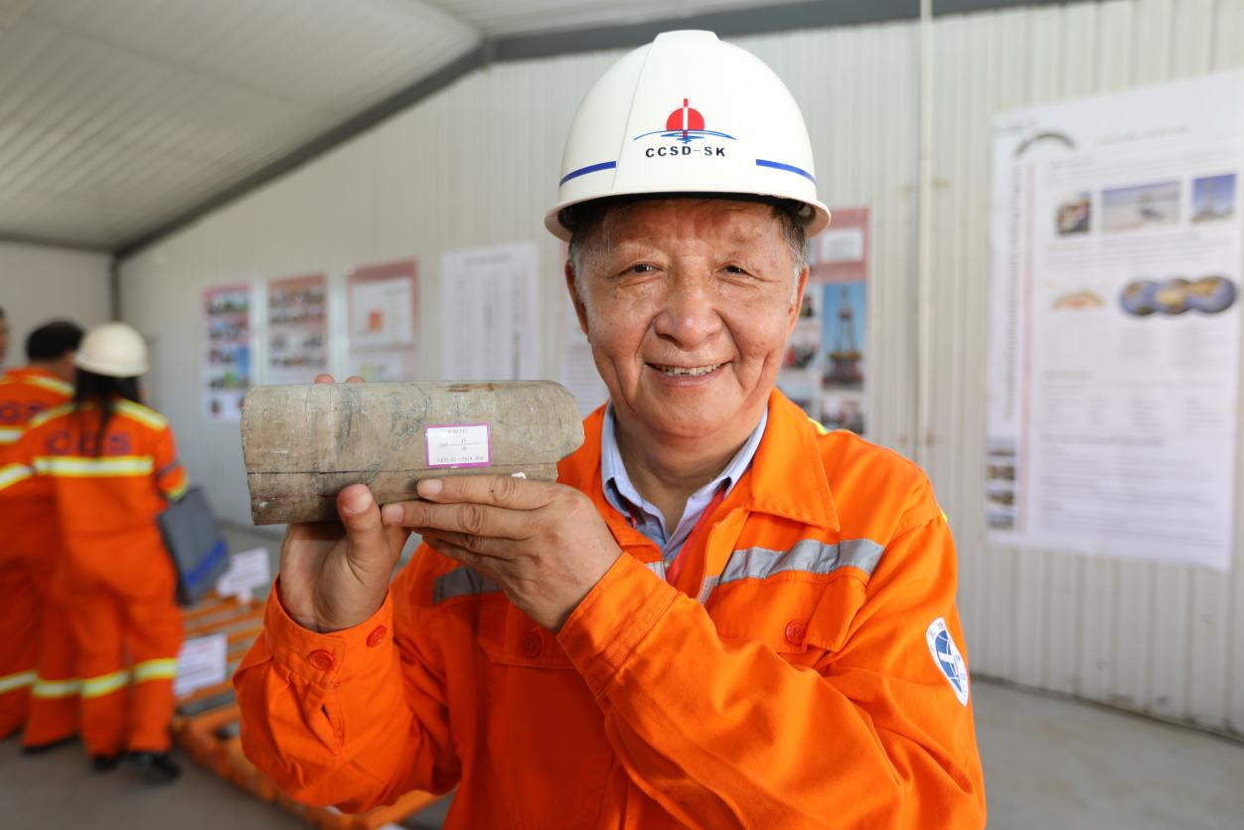
入选国家博物馆的两张照片

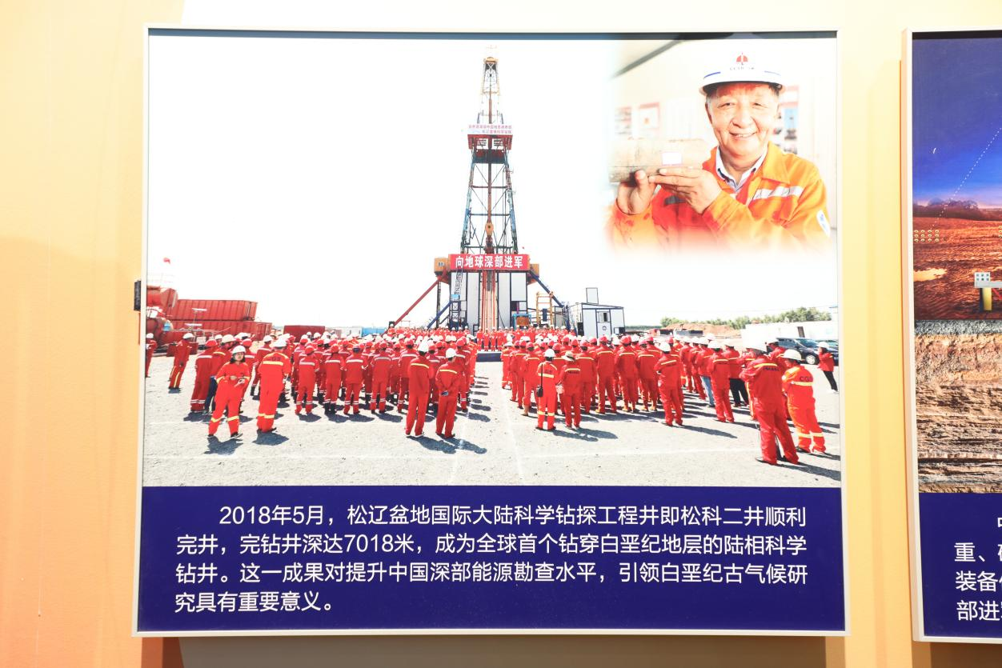
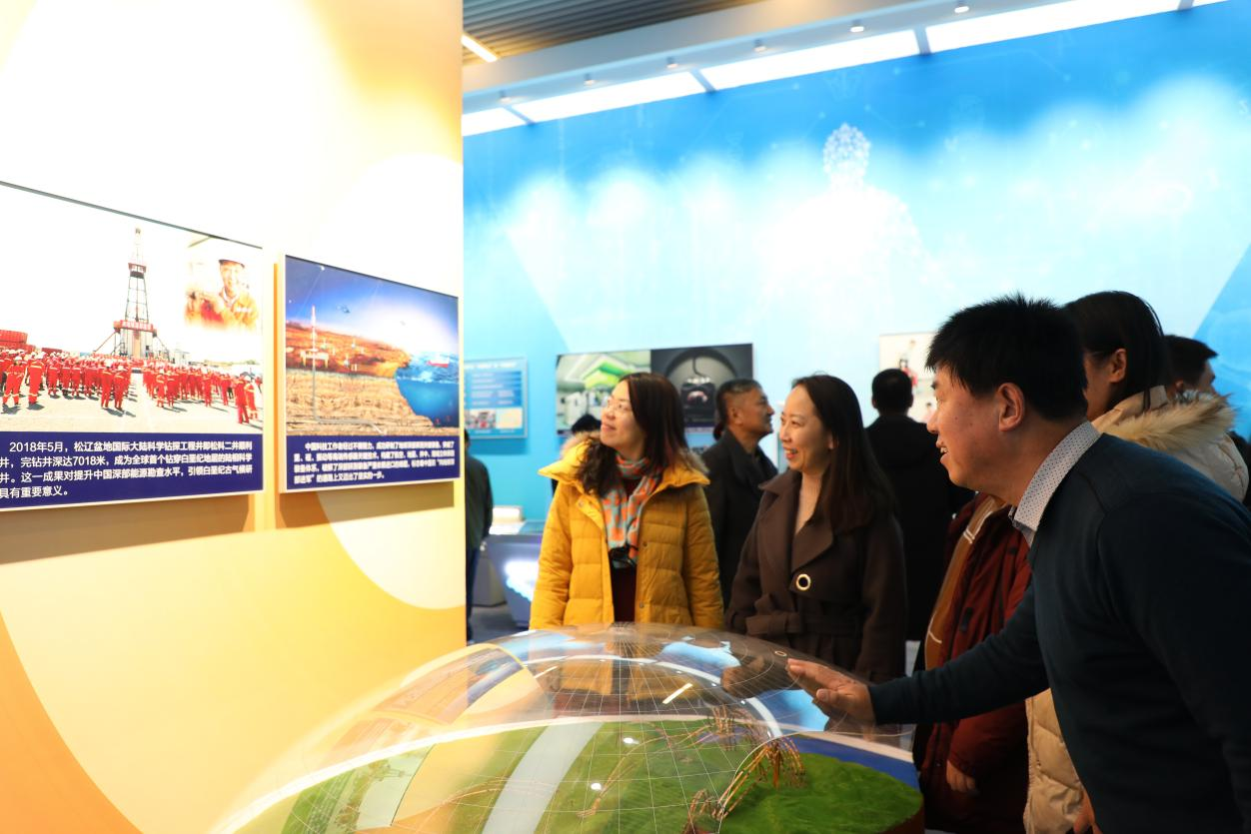
国家博物馆展出现场

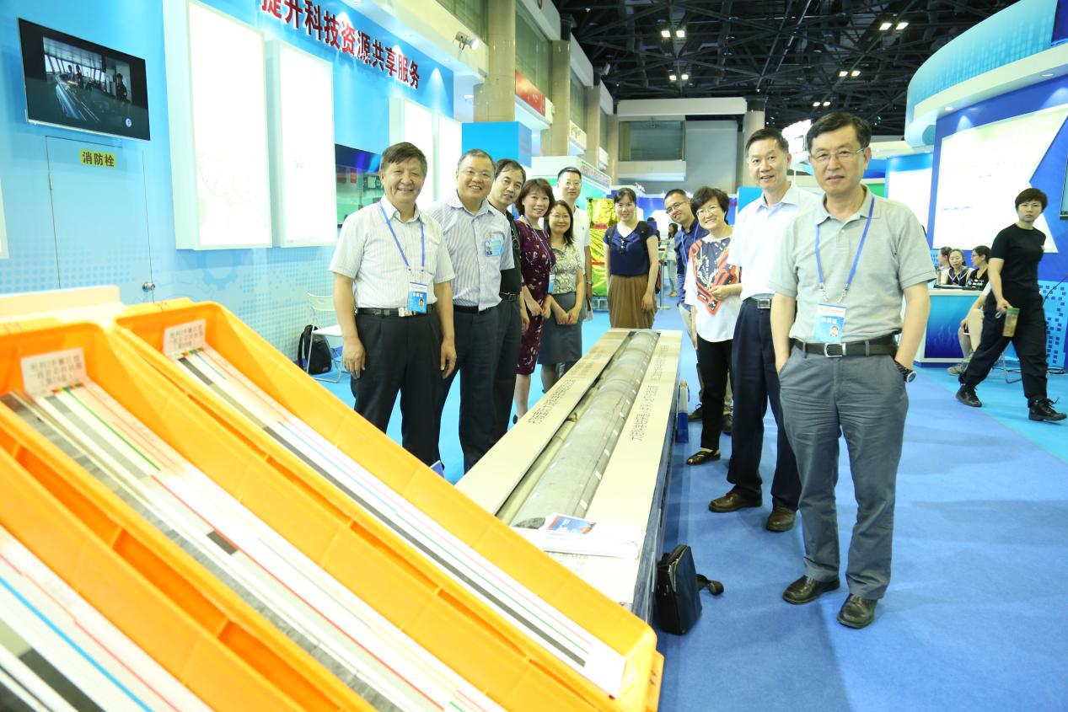
相关成果在北京展览馆展出

